CRESCERE – IMPARIAMO PER TRAMANDARE
M° KASE  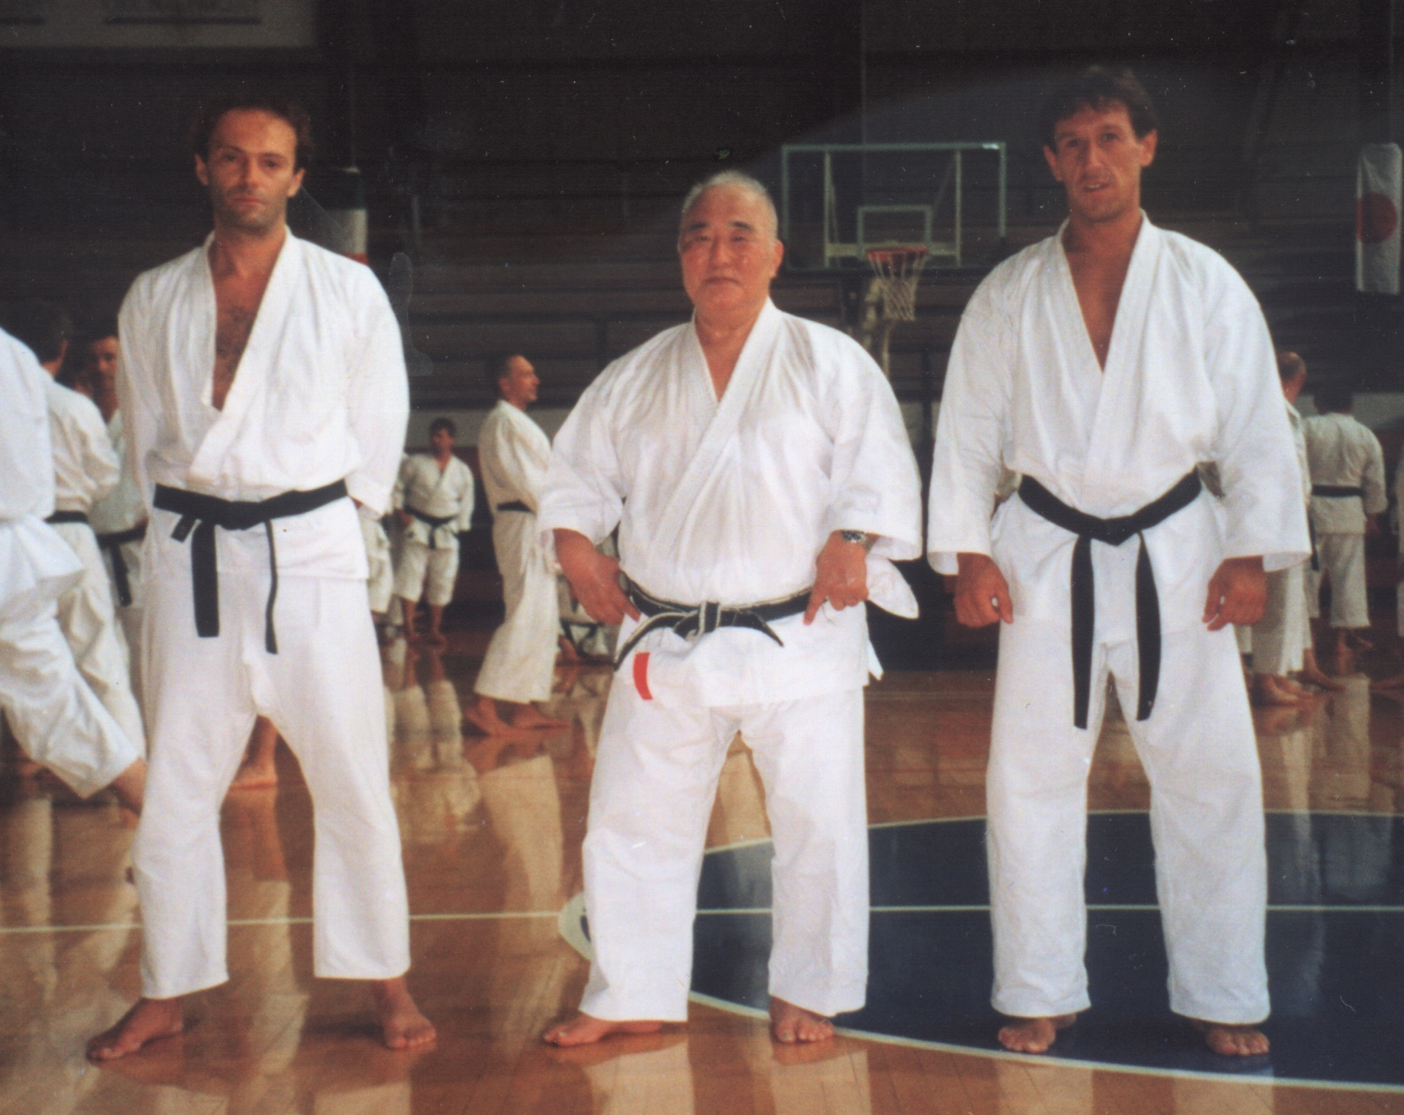 | Stage ISI - foto ricordo con il  M. Taiji KASE  Luca PINI - I° DAN  Massimo Bruchi - I° DAN
Lucca Stage ISI – con esami

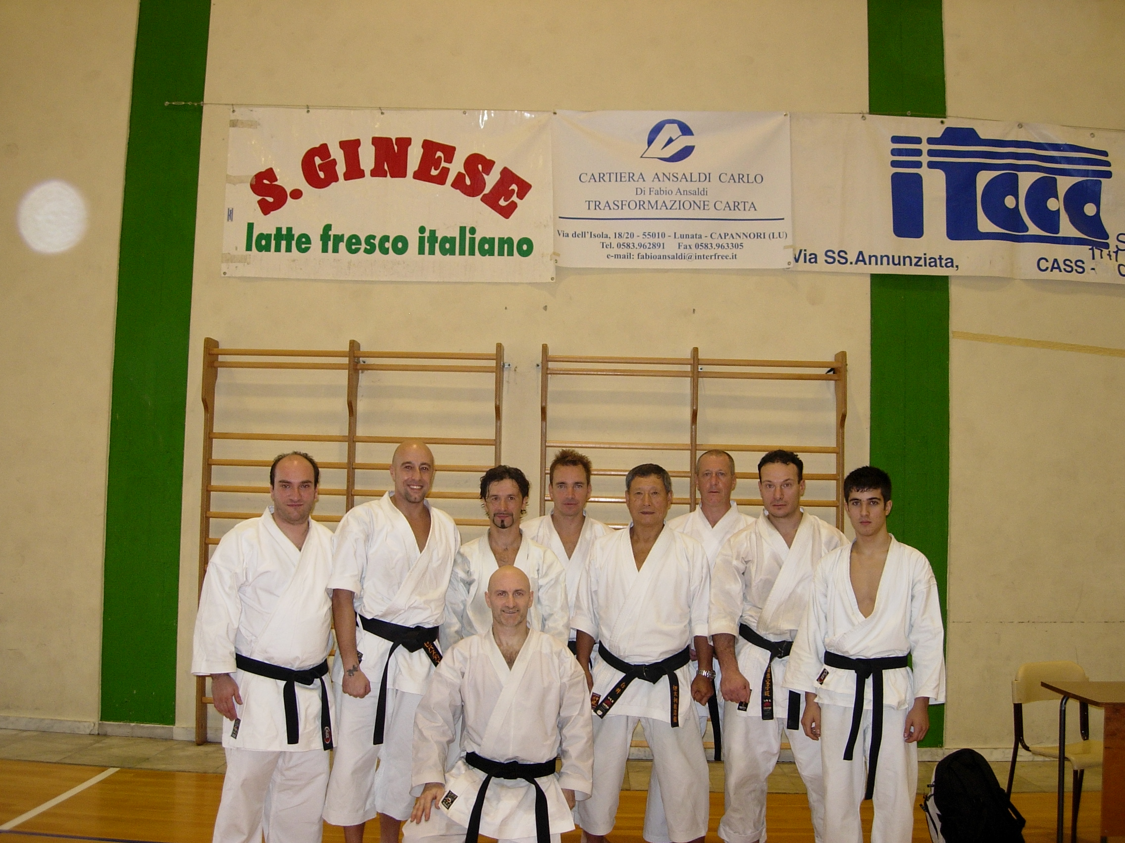

Un gruppo della Kenshinkan

dopo lo stage ISI assieme al

M° Shirai

I promossi

M° Emiliano Alberti - IV° DAN Atleta Matteo Scarselli - III° DAN
Ist. Antonio Bruci - III° DAN Atleta Alessio Ducceschi - II° DAN
Ist. Maleno Mori - III° DAN

